# Активация лицензии аналитики

**Для запроса файла лицензии для работы аналитики на камерах, необходимо обратиться к вашему менеджеру**

Работа по активации лицензии аналитики состоит из трех этапов: сбор необходимой информации о камере, передача этой информации, загрузка лицензии.

Если у вас возникнут трудности на каких-либо этапе, просьба обращаться в [техническую поддержку](https://www.dssl.ru/support/feedback/support.php).

**1й этап: Сбор необходимой информации о камере**

1. Запустите IPCManager (который необходимо скачать [с сайта](https://www.dssl.ru/support/tech/soft/trassir_index.php));
2. Перейдите на вкладку Tools и нажмите на кнопку "Open KMTool":

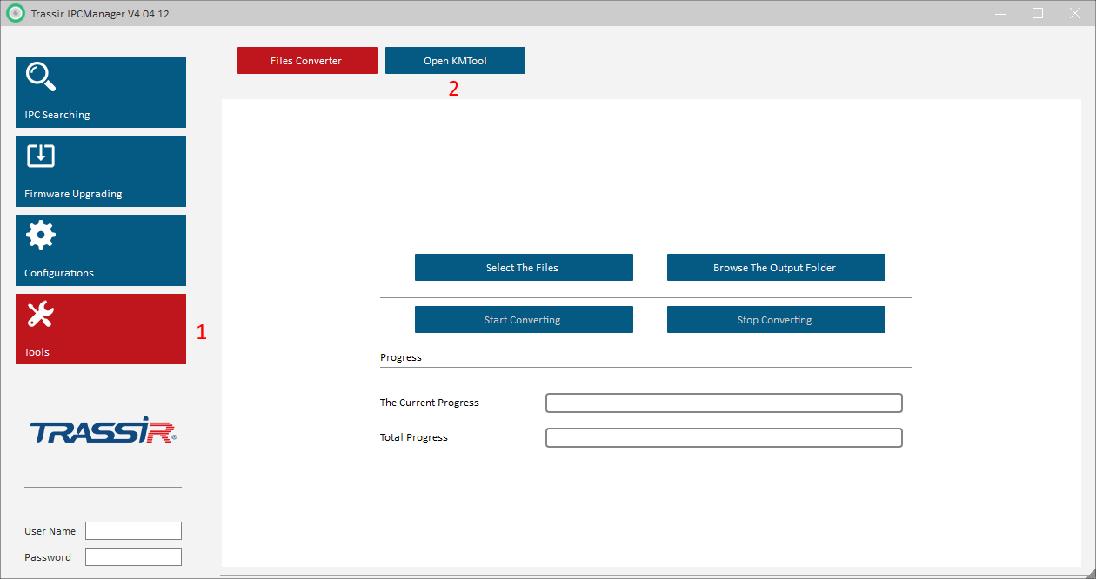

Автоматически откроется новое окно - Trassir KMTool:

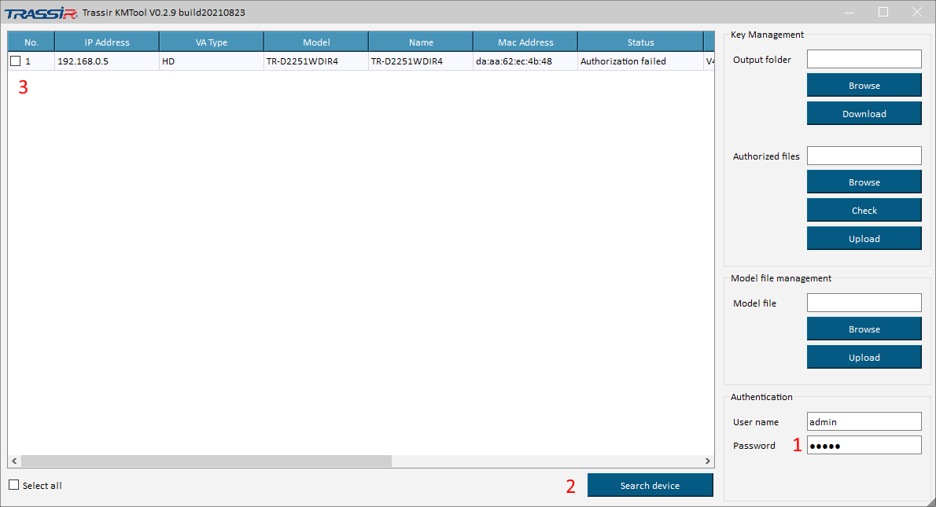

1. В блоке "Authentification" введите логин и пароль для доступа к камере;

Инструмент автоматически выполнит поиск устройств в одной локальной сети. Но вы

также можете выполнить поиск устройств вручную, нажав кнопку “Search”;

В столбце "Status" отображается статус устройств: деактивировано или активировано (Authorization failed или Activated). Выберите одно или несколько устройств, которые требуется активировать, для этого установите на них флажок;

Нажмите кнопку “Browse”, чтобы указать нужную папку для сохранения файла сертификата устройства (в названии файла должен быть mac-адрес, пример: **aa:bb:cc:dd:ee:ff.dat**). Затем нажмите кнопку “Download”, чтобы скачать файл сертификата устройства в выбранную папку:

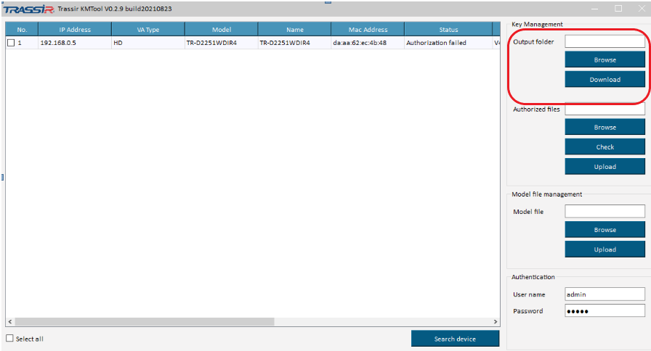

**2й этап: Передача информации в техническую поддержку**

1. Отправьте архив папки/файл сертификата устройства вашему менеджеру
2. В ответ вам придет письмо с вложенным файлом лицензии. Его необходимо будет скачать. (Срок обработки заявки занимает в среднем 2-3 рабочих дня, просьба учитывать этот момент. При возникновении трудностей, или долгого отсутствия ответа просьба обратиться в техническую поддержку).

**3й этап: Загрузка лицензии для камеры**

Повторите шаги по запуску KM Tool;

Нажмите кнопку “Browse”, чтобы открыть папку "Authorized files";

Нажмите кнопку “Upload”, после чего инструмент автоматически найдет нужные файлы на устройствах и загрузит их на соответствующие камеры;

Убедитесь, что добавление файла лицензии прошло успешно. Нажмите кнопку “Check”: если файл лицензии правильный, то в столбце “Status” будет отображаться “Activated”. Если в столбце “Status” по-прежнему отображается “Authorization failed”, обратитесь в тех. поддержку.